Aktywność ekonomiczna ludności w województwie podkarpackim w 1 kwartale 2024 r.
Według wyników Badania Aktywności Ekono-micznej Ludności (BAEL) w 1 kwartale 2024 r. wśród ogółu ludności województwa podkar-packiego w wieku 15–89 lat pracujący stanowili 50,1% (56,6% w kraju), bezrobotni – 2,3% (1,8% w kraju), a bierni zawodowo – 47,6% (41,5% w kra-ju). Natomiast pośród osób w wieku produkcyj-nym pracujący stanowili 71,3%, bezrobotni – 3,3%, a bierni zawodowo – 25,4% (w kraju odpo-wiednio: 78,9%, 2,6% i 18,4%).
52,3%
Współczynnik aktywności zawodowej osób w wieku 15–89 lat

Aktywni zawodowo w wieku 15–89 lat
Zbiorowość aktywnych zawodowo w województwie podkarpackim, którą tworzą pracujący oraz bezrobotni, w 1 kwartale 2024 r. wyniosła 846 tys. osób, co stanowiło 4,8% ogółu aktywnych zawodowo w kraju. Liczba osób aktywnych zawodowo obniżyła się zarówno w skali roku, jak i kwartału (odpowiednio o 2,8% i o 0,9%). Pod względem miejsca zamieszkania w grupie aktywnych zawodowo większość stanowili mieszkańcy wsi (57,7%), natomiast ze względu na płeć przeważali mężczyźni (57,2%). Aktywni zawodowo to w 97,4% osoby w wieku produkcyjnym (w 1 kwartale 2023 r. udział ten wyniósł 97,6%, a w 4 kwartale 2023 r. – 97,0%).
Wykres 1. Aktywni zawodowo i współczynnik aktywności zawodowej osób w wieku 15–89 lat oraz w wieku produkcyjnym
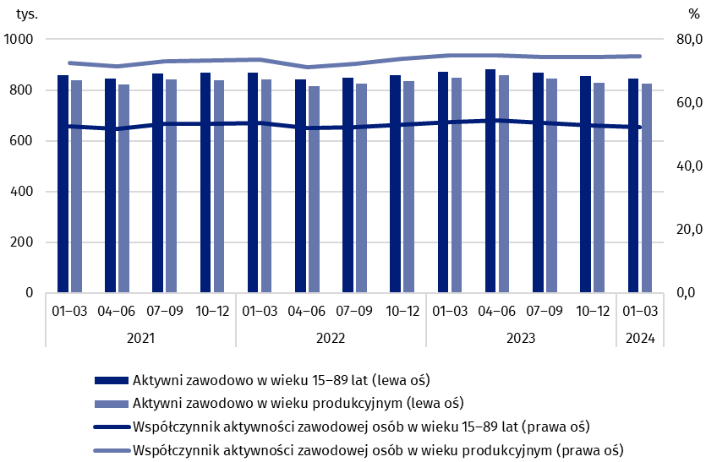
W województwie podkarpackim w 1 kwartale 2024 r. współczynnik aktywności zawodowej wyniósł 52,3% (w kraju – 58,5%). Oznacza to, że ponad połowa ludności województwa podkarpackiego w wieku 15–89 lat była aktywna zawodowo, czyli pracowała lub poszukiwała pracy. Województwo podkarpackie, pod względem wartości tego miernika, w 1 kwartale 2024 r. uplasowało się na 16. miejscu w kraju (również na 16. pozycji było kwartał wcześniej, a na 15. pozycji – rok wcześniej).
Współczynnik aktywności zawodowej osób w wieku
15–89 lat w województwie podkarpackim w 1 kwartale 2024 r. obniżył się zarówno w stosunku do analogicznego kwartału 2023 r., jak i w odniesieniu do poprzedniego kwartału (odpowiednio
o 1,5 p.proc. i o 0,5 p.proc.)
Najwyższym poziomem aktywności zawodowej odznaczały się osoby w wieku 45–54 lata, dla których współczynnik wyniósł 85,4%. Wysokim współczynnikiem aktywności zawodowej charakteryzowały się również osoby w wieku 35–44 lata (84,4%), a także osoby w wieku 25–34 la-ta (82,4%). Natomiast najniższy współczynnik aktywności zawodowej zanotowano u osób w wieku 15–24 lata. Dla tej grupy współczynnik kształtował się na poziomie 21,5%. Niski poziom aktywności zawodowej wystąpił również u osób w wieku 55–89 lat (25,1%).
Pod względem wykształcenia najwyższą wartość współczynnika aktywności zawodowej odnotowano w grupie osób z wykształceniem wyższym (77,5%), natomiast najniższy współczynnik aktywności dotyczył osób z wykształceniem: gimnazjalnym, podstawowym, niepełnym podstawowym i bez wykształcenia szkolnego (10,0%).
Tablica 1. Aktywność ekonomiczna ludnościª w województwie podkarpackim według statusu na rynku pracy oraz podstawowych wskaźników
Wyszczególnienie | 2023 |  | 2024
Wyszczególnienie | 1 kwartał | 4 kwartał | 1 kwartał
Ogółem (w wieku 15–89 lat):
Aktywni zawodowo w tys. | 870 | 854 |  | 846
pracujący | 832 | 804 |  | 810
bezrobotni^{b} | 37 | 50 |  | 37
Bierni zawodowo w tys. | 748 | 763 |  | 770
Współczynnik aktywności zawodowej w % | 53,8 | 52,8 |  | 52,3
Wskaźnik zatrudnienia w % | 51,4 | 49,7 |  | 50,1
Stopa bezrobocia w % | 4,3 | 5,9 |  | 4,4
z ogółem w wieku produkcyjnym (18–59/64 lata):
Aktywni zawodowo w tys. | 849 | 828 |  | 824
pracujący | 812 | 778 |  | 788
bezrobotni^{b} | 37 | 50 |  | 37
Bierni zawodowo w tys. | 284 | 285 |  | 281
Współczynnik aktywności zawodowej w % | 74,9 | 74,5 |  | 74,6
Wskaźnik zatrudnienia w % | 71,7 | 70,0 |  | 71,3
Stopa bezrobocia w % | 4,4 | 6,0 |  | 4,5
a Ze względu na zaokrąglenia dokonywane przy uogólnianiu wyników reprezentacyjnego Badania Aktywności Ekonomicznej Ludności (BAEL) sumy składników mogą się różnić od podanych wielkości „ogółem”.
b Osoby w wieku 15–74 lata.

Pracujący w wieku 15–89 lat
W 1 kwartale 2024 r. populacja pracujących w województwie podkarpackim wyniosła 810 tys. osób, co stanowiło 4,7% ogółu pracujących w kraju. Liczba pracujących obniżyła się w odniesieniu do 1 kwartału 2023 r. (o 2,6%), wzrosła natomiast w stosunku do 4 kwartału 2023 r. (o 0,7%). Wśród osób pracujących ze względu na miejsce zamieszkania większość stanowili mieszkańcy wsi, a pod względem płci przeważali mężczyźni (po 57,4%).
Biorąc pod uwagę wiek pracujących, największy udział w ogólnej liczbie pracujących miały osoby w wieku 35–44 lata (29,4%), najmniejszy zaś osoby w wieku 15–24 lata (4,2%). Natomiast, uwzględniając poziom wykształcenia wśród pracujących, najwięcej osób było z wykształceniem wyższym (36,2%), a najmniej ukończyło co najwyżej gimnazjum (3,0%).
Pracownicy, którzy w badanym tygodniu w 1 kwartale 2024 r. przepracowali w głównym miejscu pracy 40 godzin i więcej stanowili 79,1% ogółu pracujących, tj. 641 tys. osób. Krócej pracowało 16,7% osób, a pozostałe 4,2% to osoby, które miały pracę, ale jej nie wykonywały.
Mapa 1. Wskaźnik zatrudnienia ludności w wieku 15–89 lat według województw
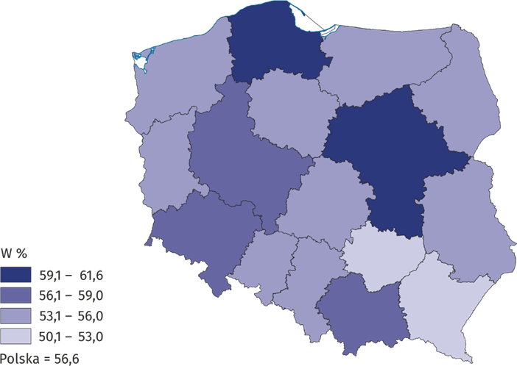
Wskaźnik zatrudnienia osób w wieku 15–89 lat w 1 kwartale 2024 r. obniżył się w porównaniu z analogicznym kwartałem poprzedniego roku
(o 1,3 p.proc.), zwiększył się natomiast w odniesieniu do poprzedniego kwartału
(o 0,4 p.proc.)
Wskaźnik zatrudnienia wykorzystywany do pomiaru zasobów pracy w 1 kwartale 2024 r. wyniósł 50,1%. W odniesieniu do Polski omawiany wskaźnik był niższy o 6,5 p.proc., a pod względem jego wartości w rankingu województw podkarpackie uplasowało się na 16. pozycji (analogicznie było zarówno w poprzednim kwartale, jak i rok wcześniej).
Omawiany wskaźnik obliczony dla osób w wieku produkcyjnym wyniósł 71,3%. Jego wartość obniżyła się o 0,4 p.proc. w stosunku do 1 kwartału 2023 r., wzrosła natomiast o 1,3 p.proc. w porównaniu z poprzednim kwartałem.

Bezrobotni w wieku 15–74 lata
Populacja bezrobotnych w 1 kwartale 2024 r. w województwie podkarpackim liczyła 37 tys. osób, co stanowiło 6,6% ogółu bezrobotnych w kraju. Liczba bezrobotnych zmalała o 26,0% w porównaniu z poprzednim kwartałem, a utrzymała się na poziomie analogicznego okresu poprzedniego roku. Większość w tej grupie, pod względem miejsca zamieszkania, stanowili mieszkańcy wsi (62,2%), natomiast ze względu na płeć przeważali mężczyźni (54,1%).
W okresie od stycznia do marca 2024 r. przeciętny czas poszukiwania pracy przez osoby bezrobotne w województwie podkarpackim wyniósł 7,1 miesiąca (wobec 7,8 miesiąca w kraju). Był on dłuższy o 0,1 miesiąca niż w analogicznym kwartale poprzedniego roku i krótszy o 0,6 miesiąca niż w poprzednim kwartale.
Wykres 2. Stopa bezrobocia
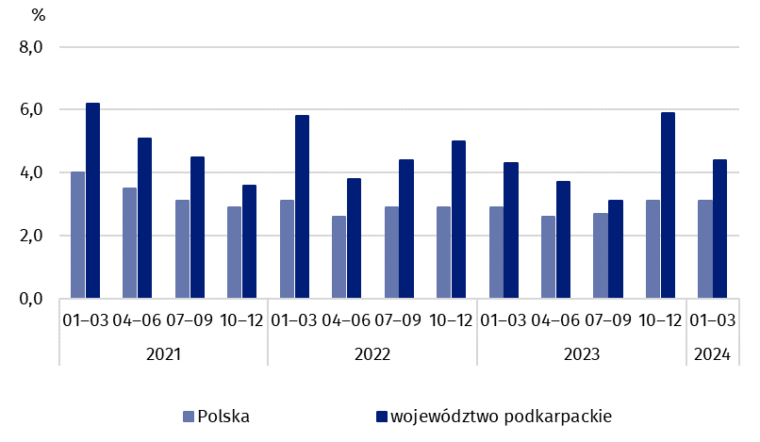
Stopa bezrobocia w 1 kwartale 2024 r. w województwie podkarpackim wzrosła w relacji do 1 kwartału 2023 r.
(o 0,1 p.proc.), zmalała natomiast w porównaniu z poprzednim kwartałem
(o 1,5 p.proc.)
Stopa bezrobocia, służąca do oceny natężenia bezrobocia, wyniosła 4,4%. Oznacza to, że wśród aktywnych zawodowo co dwudziesta trzecia osoba była bez pracy. Udział bezrobotnych w liczbie aktywnych zawodowo w województwie podkarpackim był wyższy niż w kraju (o 1,3 p.proc.). Pod względem wartości tego miernika województwo podkarpackie znalazło się na 15. miejscu w kraju (16. pozycja w poprzednim kwartale, a 14. – rok wcześniej).
Wśród osób w wieku produkcyjnym stopa bezrobocia osiągnęła wartość 4,5% i zwiększyła się nieznacznie w porównaniu z analogicznym okresem poprzedniego roku (o 0,1 p.proc.), zmniejszyła się natomiast w stosunku do poprzedniego kwartału (o 1,5 p.proc.).

Bierni zawodowo w wieku 15–89 lat
W 1 kwartale 2024 r. zbiorowość biernych zawodowo w województwie podkarpackim liczyła 770 tys. osób, co stanowiło 6,1% ogółu biernych zawodowo w kraju. Liczba osób biernych zawodowo wzrosła zarówno w stosunku do analogicznego okresu poprzedniego roku, jak również w porównaniu z poprzednim kwartałem (odpowiednio o 2,9% i o 0,9%). Wśród nieaktywnych zawodowo pod względem płci przeważały kobiety (60,8%), a ze względu na miejsce zamieszkania większość stanowili mieszkańcy wsi (59,2%).
Zdecydowanie najliczniejszą grupę biernych zawodowo tworzyły osoby w wieku 55–89 lat (63,5% ogółu). Stosunkowo istotny był również udział osób w wieku 15–24 lata (20,8%). Natomiast, biorąc pod uwagę poziom wykształcenia wśród osób biernych zawodowo, największy udział miały osoby z wykształceniem: gimnazjalnym, podstawowym, niepełnym podstawowym i bez wykształcenia szkolnego (28,2%), a najmniejszy te osoby, które ukończyły szkołę wyższą (11,2%).
Bierni zawodowo to w 36,5% osoby w wieku produkcyjnym. Ich udział zmniejszył się zarówno w porównaniu z zanotowanym w 1, jak i 4 kwartale 2023 r. (odpowiednio o 1,5 p.proc.
i o 0,9 p.proc.).
Wykres 3. Bierni zawodowo i udział osób biernych zawodowo w ludności w wieku 15–89 lat
oraz w wieku produkcyjnym
Liczba osób biernych zawodowo w 1 kwartale br. w województwie podkarpackim stanowiła 47,6% ogółu ludności w wieku 15–89 lat wobec 46,2% w 1 kwartale 2023 r. i wobec 47,2% w 4 kwartale 2023 r.
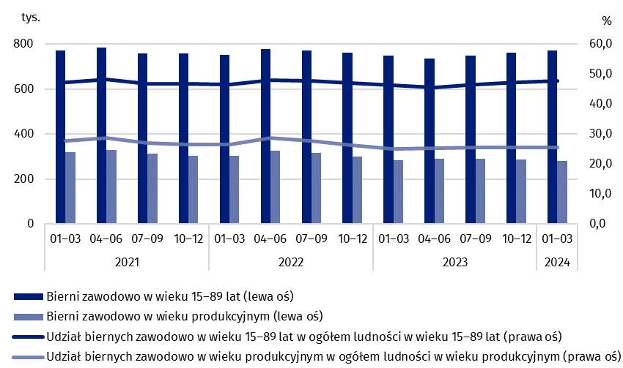
W analizowanym okresie (podobnie jak w poprzednich kwartałach) wśród najczęstszych przyczyn bierności zawodowej wymieniano emeryturę, a także naukę i uzupełnianie kwalifikacji. Stosunkowo rzadziej wskazywano na chorobę i niesprawność czy na opiekę nad dziećmi lub innymi członkami rodziny wymagającymi opieki oraz na sytuację rodzinną.
W przypadku cytowania danych Głównego Urzędu Statystycznego prosimy o zamieszczenie informacji: „Źródło danych GUS”, a w przypadku publikowania obliczeń dokonanych na danych opublikowanych przez GUS prosimy o zamieszczenie informacji: „Opracowanie własne na podstawie danych GUS”.

Opracowanie merytoryczne:  Urząd Statystyczny w Rzeszowie  Dyrektor Marek Cierpiał-Wolan  Tel.: 17 853 52 10, 17 853 52 19 | Rozpowszechnianie:  Informatorium Statystyczne  Tel.: 17 853 57 55
Podkarpacki Ośrodek Badań Regionalnych  Tel.: 17 853 52 10, 17 853 52 19  e-mail: sekretariatusrze@stat.gov.pl |   rzeszow.stat.gov.pl

@Rzeszow_STAT

@USRzeszow

Powiązane opracowania
Zeszyt metodologiczny. Badanie Aktywności Ekonomicznej Ludności
Aktywność ekonomiczna ludności Polski – publikacja kwartalna
Pracujący, bezrobotni i bierni zawodowo (wyniki wstępne BAEL) – informacja kwartalna
Inne opracowania zawierające wyniki BAEL: stat.gov.pl–> Obszary tematyczne –> Rynek pracy
Temat dostępny w bazach danych
Bank Danych Lokalnych (BDL) –> Rynek Pracy
Bank Danych Makroekonomicznych (BDM) –> Rynek pracy
Ważniejsze pojęcia dostępne w słowniku
Aktywność ekonomiczna
Ludność aktywna zawodowo
Współczynnik aktywności zawodowej
Pracujący
Wskaźnik zatrudnienia
Bezrobotni
Stopa bezrobocia
Ludność bierna zawodowo

Mężczyźni w wieku 18–64 lata i kobiety w wieku 18–59 lat.
Zbiorowość biernych zawodowo według przyczyn bierności dotyczy osób w wieku 15–74 lata.

